**Xquery** es una forma de recuperar contenido de XML NATIVO a SQL binario.

Lo relacionado al diccionario no puede comenzar por números.

EJ: tablas, columnas, usuarios…

**Value** Este método devuelve un valor escalar desde la instancia XML.

**Exist** Devuelve 1 si la expresión XQuery devuelve un resultado no nulo y 0 en el caso contrario.

**Query** Este método recoge un mandato y devuelve el XML emparejado con la consulta.

* XML es sensible a las mayúsculas pero SQL no.

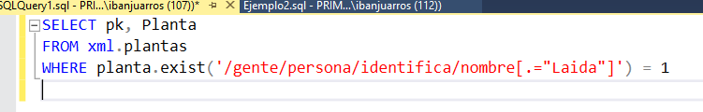

Apartir de las comillas comienza el XML por lo tanto es sensible a las mayúsculas.

XPATH VS XQUERY

XPATH:

/gente/persona/identifica/nombre

XQUERY:

Lo demás 🡪 exist.(‘……………………..[.=”Laida”]’)

1. PREGUNTA : Metodos de consulta XML: exist, value, query.

Modificando datos XML

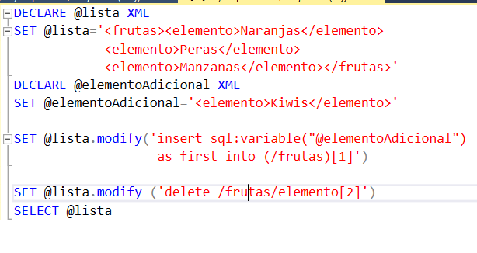

* **SENTENCIAS DE XQUERY**

En una sentencia SELECT de una columna tipo XML en la parte (secuencia) de SELECT se escribe un método .query o .value.

En el delete en la secuencia WHERE se aplica el método .exist.

En el update en la secuencia SET se escribe el método .modify.

